Pielikums
Priekules novada pašvaldības domes
28.12.2017.lēmumam Nr.615 (prot.Nr.9)

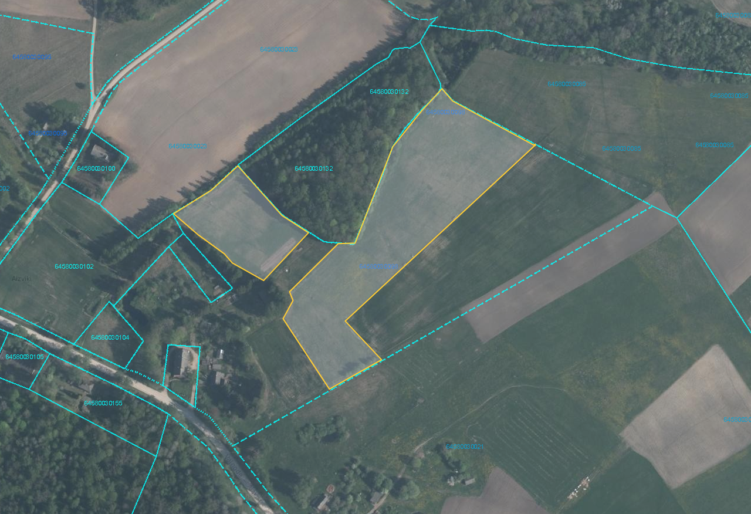

Zemes vienība “Pagasta palīgsaimniecības”, kadastra apzīmējums 6458 003 0098, Gramzdas pagastā

